Crear Proyecto react

npx create-react-app nuevo3



ESTRUCTURA DE ARCHIVOS

INDEX.JS

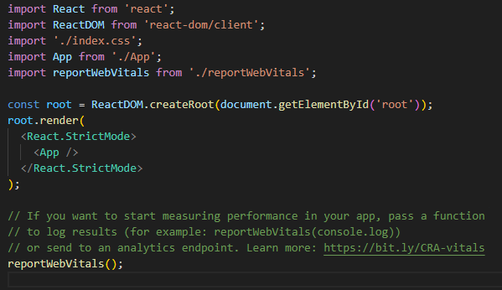

* React: Importa la librería principal de React.
* ReactDOM: Es quien permite renderizar la aplicación React en el DOM (en la página web).
* ./index.css: Importa los estilos globales para la aplicación.
* App: Es el **componente principal** de la aplicación. Desde aquí se arma todo lo que vas a ver.
* reportWebVitals: Es opcional, sirve para medir el rendimiento de la aplicación si quieres hacerlo.

Crear el nodo raíz



Renderizar la aplicación

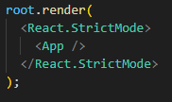

Medir el rendimiento (opcional)

* Esta línea permite medir el **rendimiento** de la aplicación (por ejemplo, velocidad de carga, tiempo de respuesta, etc.).



**1. index.html (en la carpeta public)**

* Este archivo es la **plantilla base** del sitio web.
* Solo tiene un div con el id root. Aquí es donde React **"inyecta"** toda la aplicación.



**2. index.js (en la carpeta src)**

Este es **el punto de entrada de React.**

**¿Qué hace?**

* Conecta React con el index.html usando el div con id root.
* Renderiza el componente <App />, que es la aplicación completa.
* Carga los estilos globales (index.css).

**3. App.js (en la carpeta src)**

* Este es **el componente principal.**

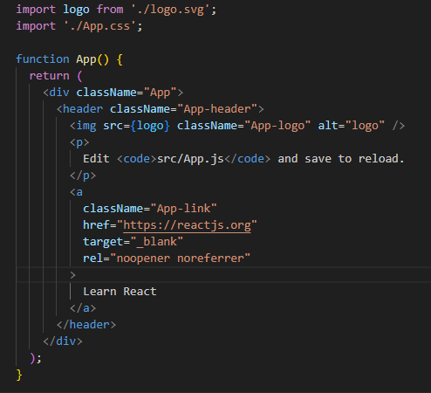

**4. index.css**

* Son **estilos globales** para toda la aplicación (parecido a un CSS general en proyectos HTML normales).

